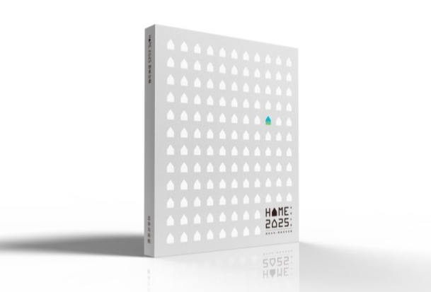
忠泰美術館開館首展
HOME 2025：想家計畫

展覽專書正式發表

預見未來，開啟家的定義

忠泰美術館開館首展「HOME 2025：想家計畫」不僅透過影像、具體模型及大型1：1建築裝置，展示由建築師及台灣企業共創的30個未來「家」的提案；更邀請總編輯黃威融與其團隊，共同編撰「HOME 2025：想家計畫」展覽專書。
「HOME 2025：想家計畫」展覽專書內容記錄「HOME 2025：想家計畫」長達一年半研究籌備的策展歷程、詳述30件展覽提案，更針對展覽六大主題，邀請現任立法委員、TEDxTaipei共同創辦人許毓仁、建築師謝英俊、「混hun」共同工作空間創辦人游適任、日本建築師藤本壯介、荷蘭鹿特丹MVRDV建築規劃事務所建築師廖慧昕及策展人安郁茜等各界專家學者，與策展人阮慶岳、詹偉雄、謝宗哲進行跨域對談，透過更多元視角討論「家與個人」、「家與社會」及「家與環境」三大生活關係，探討十年後的未來「家」想像。

即日起，可至忠泰美術館、博客來、全省誠品及各大書店選購，及早購入更可獲贈限量「HOME 2025：想家計畫」展覽門票。購書連結：https://goo.gl/DuV4gh

「HOME 2025：想家計畫」新書發表會-台北場
時 間│12/23（五）19:30-21:00 (19:00開放入場)
地 點│誠品書店信義店 3F Forum
主 持 人│專書總編輯 黃威融
與 談 人│《HOME 2025：想家計畫》展覽策展人 阮慶岳、詹偉雄

「HOME 2025：想家計畫」新書發表會-台南場
時 間│2017/1/8(日) 14:30-16:00 (14:00開放入場)
地 點│正興咖啡館 (台南市中西區國華街三段43號)
主 持 人│專書總編輯 黃威融
與 談 人│《HOME 2025：想家計畫》展覽策展人 詹偉雄、謝宗哲

更多專書資訊與展覽媒體資料：https://goo.gl/H1r5xx

附註：「HOME 2025：想家計畫」展覽專書相關素材
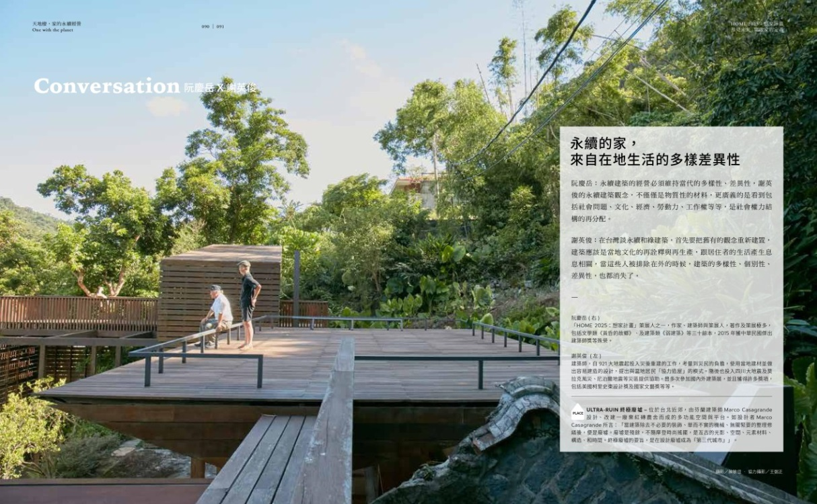

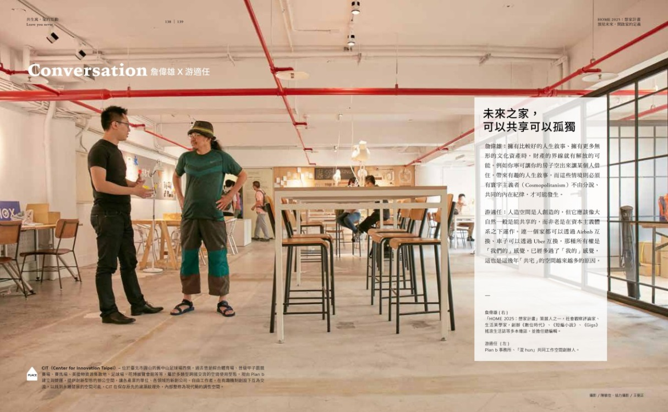

《HOME 2025：想家計畫》基本展訊
展覽時間：2016年10月22日(六) - 2017年1月15日(日)，10:00-18:00
週一休館 (遇國定假日照常開館)
展覽地點：忠泰美術館及周邊公園戶外區域(臺北市大安區市民大道三段178號)
展覽官網：http://www.home2025.org.tw
媒體資料：https://goo.gl/wr6AG3
敬請協助刊登書訊，如需其他更多素材，敬請不吝聯繫新聞聯絡人。

